Упражнение 1.

Представете, че пространството на примери се състои от точки <x, y> с целочислени координати, а пространството на хипотези H се състои от правоъгълници. По-точно, хипотезите се записват във вида 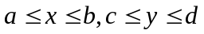, където a, b, c и d са цели числа.

- Разгледайте пространството на версии по отношение на положителните (+) и отрицателните (-) обучаващи примери, показани по-долу. Коя е S граница на пространството на версиите в този случай? Напишете хипотезите и ги нанесете на рисунката.
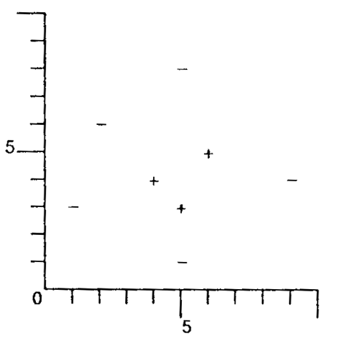

- Коя е G граница на това пространство на версиите? Напишете хипотезите и ги нанесете на рисунката.
- Да предположим, че вие трябва да предложите нов пример <x, y> и да запитате учителя за неговата класификация. Предложете заявката, която гарантирано ще намали пространството на версиите не зависимо от това, как учителят ще й класифицира. Предложете и друга заявка, която няма да намали това пространство.
- А сега да предположим, че сте учител, опитващ да научи алгоритъм на едно определено понятие (например 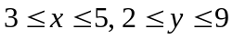). Какъв е най-малкия брой на обучаващите примери трябва да предоставите на алгоритъма за елиминиране на кандидати, за да може той абсолютно точно да научи това понятие?

